周口市川汇区人民法院诉讼档案借阅利用采取“线上+线下”的形式开展，借阅人可根据个人情况选择任一方式进行业务办理。
一、“线上借阅”业务办理

（一）手机端微信小程序：人民法院在线服务全国版（当事人、律师）。系统登录页面如下图1所示：
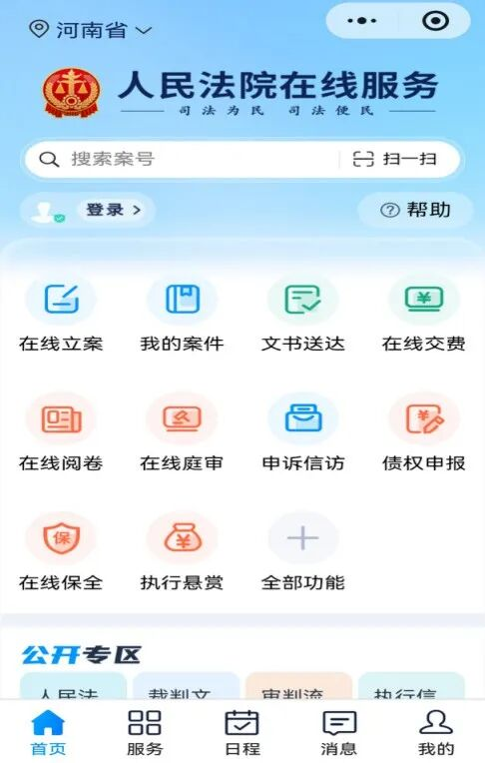
点击登录进行实名认证，选择“在线阅卷”，查询（可输入案号、案件名称、法院）。进入“网上阅卷界面，填写申请用途、需查阅内容、上传身份证明和委托手续等材料，点击提交进行查阅。如下图2所示：
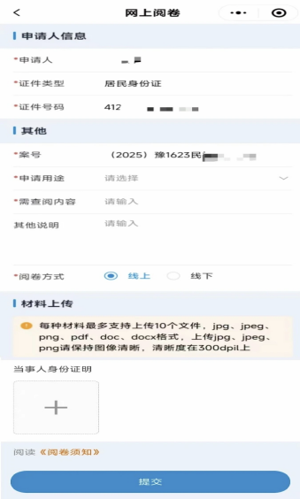

在“在线阅卷”中找到对应案号点击“卷宗查询”查看已审核的网上阅卷申请，有限期限内可通过手机在线阅览诉讼档案材料。

（二）电脑端：人民法院在线服务网（网址：https://zxfw.court.gov.cn/zxfw/#）。系统登录页面如下图3所示：
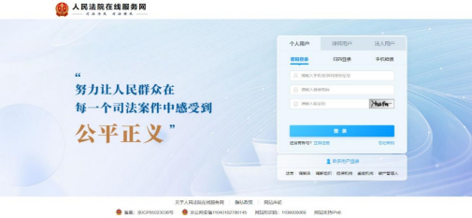

登录系统后在“我的案件”中找到对应案号点击“在线阅卷”如下图4所示；进入创建网上阅卷界面，填写案号、申请用途、需查阅内容等，另外还需上传身份证明和委托手续等材料。如下图5所示：

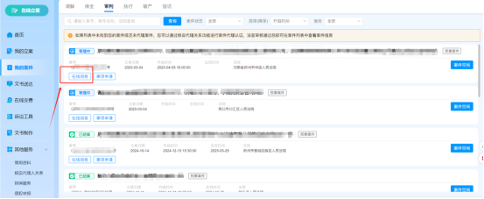
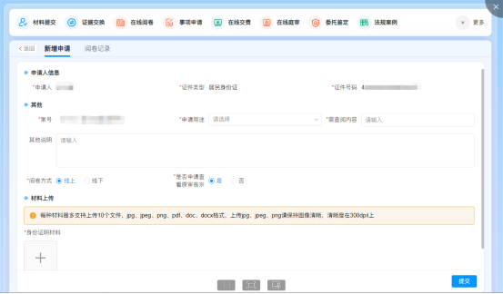
在“我的案件”中找到对应案号点击“案件空间”点击“卷宗查询”查看已审核的网上阅卷申请，如下图6所示：
点击“阅卷记录”查看阅卷有效期限，有效期限内可通过手机在线阅览诉讼档案材料。如下图7所示：
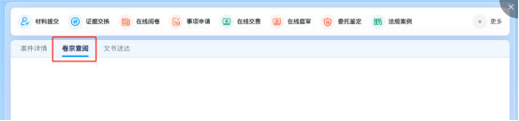
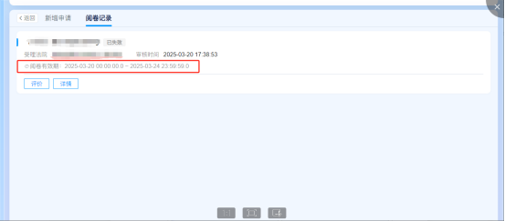
- “线下借阅”业务办理
- 借阅手续
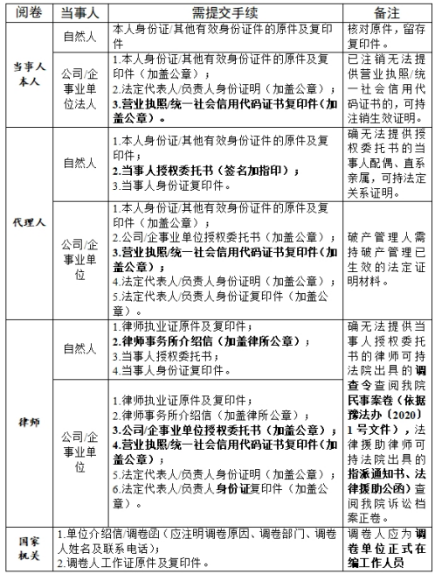
- 借阅流程
- 核验身份信息：借阅人向档案室提供需查阅的案件信息和本人信息，档案室进行身份核验。
2.调卷方式：借阅人需要借阅的卷宗内容以纸质打印或光盘刻录的形式免费提供。
3.问题反馈：存在疑问的可拨打0394-8173121进行反馈咨询。

（三）借阅提醒

1.建议借阅人提前拨打周口市川汇区法院档案档案室电话进行预约登记，提前准备相关手续材料及做好身份核验等事宜。
2.借阅手续请参照不同借阅主体资格相关的材料要求执行。
3.川汇区法院档案借阅利用仅能办理本院已结案归档案件的借阅利用事宜。
4.档案借阅办理时间为：上午：8：00-12：00 下午：2：30-5：30（冬时令）3：00-6：00（夏时令）。

